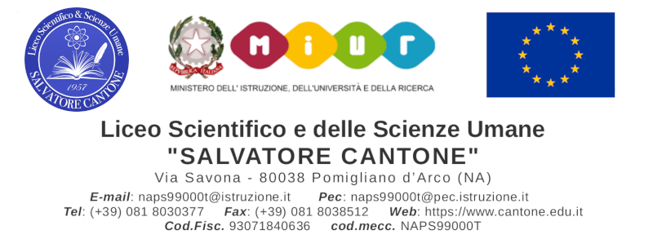
Ai Docenti
Ai coordinatori e agli alunni delle classi
5Asa, 5Bsa, 5Csa, 5Dsa, 5Bs, 5Cs

OGGETTO: Incontro Istituzionale: innovare per crescere

In riferimento alla circolare n.465 dell’11/02/2020 la Scuola aderisce al dialogo sulla crescita, la ricerca e l’innovazione promosso da “Leonardo”, con una delegazione di 15 studenti e studentesse maggiorenni.
Pertanto il giorno 28/02/2020 gli alunni, previa autorizzazione, si recheranno presso la sede di “Leonardo” di Pomigliano d’Arco, Divisione Aerostrutture, per partecipare all’evento, dalle ore 9,00 alle ore 11,30, accompagnati dalla docente Samantha Trocchia.
Luogo di incontro: cortile interno dell’Istituto alle ore 8,20.
Al termine del dialogo gli alunni faranno rientro a casa.
ALUNNI PARTECIPANTI
5Asa Cerulli Francesca
Equestre Emanuele
Scognamiglio Giulio
5Bsa Guadagno Lisa
Spaltro Domenico Saverio
Vittozzi Alessia
5Csa Coppola Domenico
D’Amore Salvatore
5Dsa D’Ambrosio Pasquale
Marciano Salvatore
5Bs Altieri Biagio
Marotta Alessandra
Napoli Gabriele
5Cs Barba Rosa
Petillo Luigi
IL DIRIGENTE SCOLASTICO
Prof.ssa Paolina Esposito
Firma autografa sostituita a mezzo stampa
ai sensi dell’art. 3 comma 2 del D. Lgs. 39 del 1993

